建设项目环境影响报告表
（污染影响类）

项目名称： 液氨储罐区升级改造项目
建设单位(盖章)：金堆城钼业股份有限公司化学分公司
编制日期： 2022年7月

中华人民共和国生态环境部制
目 录
一、建设项目基本情况 1
二、建设项目工程分析 5
三、区域环境质量现状、环境保护目标及评价标准 11
四、主要环境影响和保护措施 15
五、环境保护措施监督检查清单 20
六、结论 21
七、风险专项 21
附表 建设项目污染物排放量汇总表 47

附图
附图1 项目地理位置图
附图2 项目四邻关系图
附图3 大气环境保护目标分布图
附图4 环境风险保护目标分布图
附图5 平面布置图

附件
附件1 委托书
附件2 项目备案确认书
附件3 环境质量现状监测报告
附件4 2022年第二季度污染源自行监测报告
附件5 《金堆城钼业股份有限公司化学分公司废水处理及钼回收综合利用项目》监测报告

一、建设项目基本情况
建设项目名称 |  | 液氨储罐区升级改造项目
项目代码 |  | 2207-610563-04-02-987749
建设单位联系人 |  | 姜太 | 联系方式 | 13992364920
建设地点 |  | 陕西省渭南市临渭区崇业路街道东风大街西段67号金城大厦金钼股份化学分公司厂区内
地理坐标 |  | （ 109 度 25 分 14.117 秒， 34 度 29 分 49.76 秒）
国民经济  行业类别 |  | G5942危险化学品仓储 | 建设项目  行业类别 | 五十三、装卸搬运和仓储业149.危险品仓储594（不含加油站的油库；不含加气站的气库）
建设性质 |  | £新建（迁建）  R改建  £扩建  £技术改造 | 建设项目  申报情形 | R首次申报项目  £不予批准后再次申报项目  £超五年重新审核项目  £重大变动重新报批项目
项目审批（核准/备案）部门（选填） |  | / | 项目审批（核准/备案）文号（选填） | /
总投资（万元） |  | 395 | 环保投资（万元） | 45
环保投资占比（%） |  | 11.39 | 施工工期 | 3个月
是否开工建设 |  | R否  £是： | 用地（用海）  面积（m²） | 308
专项评价设置情况 |  | 液氨的最大存储量超过临界量5t，设置环境风险评价专项评价
规划情况 |  | 无
规划环境影响  评价情况 |  | 无
规划及规划环境影响评价符合性分析 |  | 无
其他符合性分析 | 1.与产业政策符合性分析  对照《产业结构调整指导目录（2019年本）》，本项目不属于鼓励类和禁止类，属于允许类；不在《陕西省“两高”项目管理暂行目录（2022年版）》（陕发改环资〔2022〕110号）内；不属于《陕西省限制投资类产业指导目录》（陕发改产业〔2007〕97号）中限制投资类产业；不属于《市场准入负面清单（2022年版）》中禁止准入事项。项目符合国家产业政策。  2.选址可行性分析  本项目位于渭南市临渭区崇业路街道东风大街西段67号金城大厦金钼股份化学分公司厂区内，在原硝酸罐区场地新建一个16m³液氨卧式储罐，建成运行后现有液氨罐区拆除。  本项目东临厂区现液氨罐区，北侧、西侧、南侧为厂区道路和生产区厂房。项目在做好各项污染防治措施的情况下，对周边环境影响较小。  3.与“三线一单”控制要求的相符性分析  本项目与“三线一单”的符合性分析见下表。  表1.1 项目与“三线一单”符合性分析一览表  4.与其他相关符合性分析  项目与其他相关环保政策符合性分析见下表。  表1.2 项目其他相关环保政策符合性分析
  文件 | 要求 | 项目情况 | 结论
  《陕西省人民政府关于加快实施“三线一单”生态环境分区管控的意见》陕政发[2020]11号 | 优先保护单元。指以生态环境保护为主的区域，主要包括生态保护红线、自然保护地、集中式饮用水水源保护区等生态功能重要区、生态环境敏感区。全省划分优先保护单元895个，面积8.47万平方公里，占全省国土面积的41.2%，主要分布在秦巴山区、黄河流域重点生态功能区等 | 本项目位于重点管控单元，属于旧罐区改造项目，不新增污染物排放量 | 符合
  《陕西省人民政府关于加快实施“三线一单”生态环境分区管控的意见》陕政发[2020]11号 | 重点管控单元。指涉及大气、水、土壤、自然资源等资源环境要素重点管控的区域，主要包括城镇规划区、重点开发区等开发强度高和污染物排放强度大的区域。全省划分重点管控单元406个，面积4.88万平方公里，占全省国土面积的23.72%，主要分布在关中平原、陕北能源重化工产业聚集区、陕南重点城镇区以及环境问题相对集中的区域 | 本项目位于重点管控单元，属于旧罐区改造项目，不新增污染物排放量 | 符合
  《陕西省人民政府关于加快实施“三线一单”生态环境分区管控的意见》陕政发[2020]11号 | 一般管控单元。指除优先保护单元、重点管控单元以外的其他区域。全省划分一般管控单元80个，面积7.21万平方公里，占全省国土面积的35.08% | 本项目位于重点管控单元，属于旧罐区改造项目，不新增污染物排放量 | 符合
  《陕西省人民政府关于加快实施“三线一单”生态环境分区管控的意见》陕政发[2020]11号 | 优先保护单元以生态优先为原则，突出空间布局约束，依法禁止或限制大规模、高强度工业开发和城镇建设活动，开展生态功能受损区域生态保护修复活动，确保重要生态环境功能不降低。重点管控单元以提升资源利用效率、加强污染物减排治理和环境风险防控为重点，解决突出生态环境问题。一般管控单元主要落实生态环境保护基本要求 | 本项目位于重点管控单元，属于旧罐区改造项目，不新增污染物排放量 | 符合
  《渭南市人民政府关于印发渭南市“三线一单”生态环境分区管控方案的通知》渭政发[2021]35号 | 1.严格控制新增煤电、石化、化工、钢铁、有色金属冶炼、建材等“两高”行业项目（民生等项目除外，后续对“两高”范围国家如有新规定的，从其规定）。  2.加快城市建成区重污染企业搬迁改造或关闭退出。 | 本项目不属于严控新增项目，属于旧罐区改造项目，不新增污染物排放量 | 符合
  《渭南市人民政府关于印发渭南市“三线一单”生态环境分区管控方案的通知》渭政发[2021]35号 | 1.区域内保留企业采用先进生产工艺、严格落实污染治理设施，污染物执行超低排放或特别排放限值。  2.控制机动车增速，推动汽车（除政府特种车辆外）全面实现新能源化。  3.加大餐饮油烟治理力度，排放油烟的饮食业单位全部安装油烟净化装置并实现达标排放。 | 本项目不属于严控新增项目，属于旧罐区改造项目，不新增污染物排放量 | 符合
  文件 | 政策内容 | 项目情况 | 符合性
  《陕西省人民政府办公厅关于印发蓝天碧水净土保卫战2022年工作方案的通知》陕政办发[2022]8号 | 严格执行《产业结构调整指导目录》。坚决遏制“两高”项目盲目发展，严格落实国家产业规划、产业政策、“三线一单”、规划环评，以及产能置换、煤炭消费减量替代、区域污染物削减等要求，对不符合规定的项目坚决停批停建。严格实施节能审查制度，加强节能审查事中事后监管。推动有条件的高炉转炉长流程企业就地改造转型发展电炉短流程炼钢。关中地区逐步淘汰步进式烧结机、球团竖炉等低效率、高能耗、高污染工艺和设备。重点区域严禁新增钢铁、焦化、水泥熟料、平板玻璃、电解铝、煤化工产能，合理控制煤制油气产能规模，严控新增炼油产能。 | 项目不属于“两高”项目，符合《产业结构调整指导目录》要求，不属于禁止建设项目 | 符合
  《陕西省人民政府办公厅关于印发蓝天碧水净土保卫战2022年工作方案的通知》陕政办发[2022]8号 | 严格建设项目土壤环境影响评价制度。对涉及有毒有害物质可能造成土壤污染的新改扩建项目，依法进行环境影响评价，提出并落实防腐蚀、防渗漏等土壤污染防治具体措施。 | 本项目严格落实环境影响评价制度，提出并落实防腐蚀、防渗漏、防遗撒等土壤污染防治具体措施 | 符合
  《渭南市人民政府办公室关于印发蓝天碧水净土保卫战2022年工作方案的通知》渭政办发[2022]49号 | 1.优化产业结构布局。严格执行《产业结构调整指导目录（2019年本）》,禁止新建限制类项目，严禁新增钢铁、焦化、水泥熟料、平板玻璃、电解铝、煤化工产能，合理控制煤质油气产能规模，严控新增炼油产能；严禁新增化工园区。 | 项目不属于限制类和禁止类，不属于“两高”项目，属于旧罐区改造项目，不新增污染物排放量 | 符合
  《渭南市人民政府办公室关于印发蓝天碧水净土保卫战2022年工作方案的通知》渭政办发[2022]49号 | 2.坚决遏制“两高”项目盲目发展。严格实施节能审查制度和环境影响评价制度，加强节能审查事中事后监管；落实“三线一单”生态环境分区管控要求、产业准入政策、产能置换政策、煤炭消费减量替代、区域污染物削减等要求，对不符合规定的项目坚决停批停建。 | 项目不属于限制类和禁止类，不属于“两高”项目，属于旧罐区改造项目，不新增污染物排放量 | 符合
  《渭南市人民政府办公室关于印发蓝天碧水净土保卫战2022年工作方案的通知》渭政办发[2022]49号 | 3.防范工矿企业新增土壤污染。严格建设项目土壤环境影响评价制度。对涉及有毒有害物质可能造成土壤污染的新（改、扩）建项目，依法进行环境影响评价，提出并落实防腐蚀、防渗漏、防遗撒等土壤污染防治具体措施。 | 本项目严格落实环境影响评价制度，提出并落实防腐蚀、防渗漏、防遗撒等土壤污染防治具体措施 | 符合
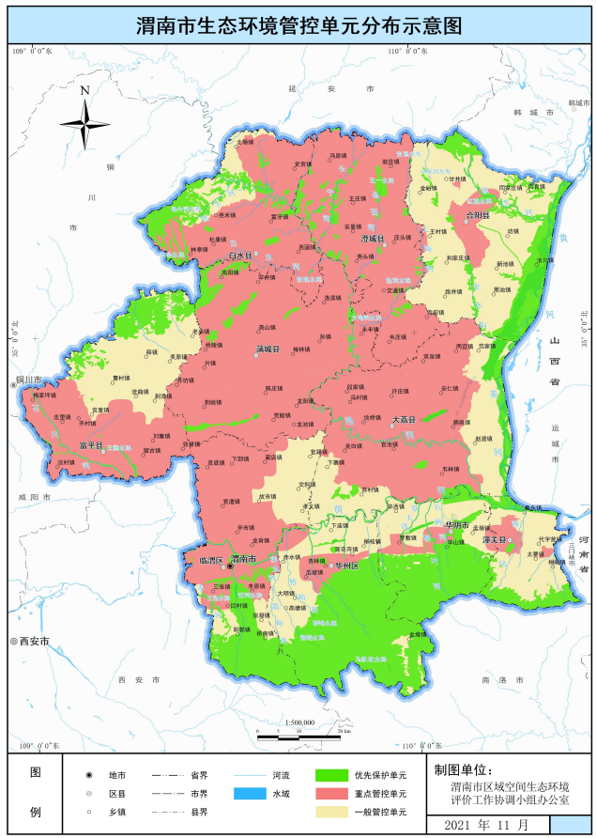
项目地
图1.1 本项目再渭南市生态环境管控单元分布示意图中的位置

二、建设项目工程分析
建设内容 | 1.建设项目概况  项目名称：液氨储罐区升级改造项目  建设单位：金堆城钼业股份有限公司化学分公司  建设地点：渭南市临渭区崇业路街道东风大街西段67号金城大厦金钼股份化学分公司厂区内  建设性质：改建  用地性质：建设用地（本项目在现有厂区内建设，不新增占地）  四邻关系：东临厂区现液氨罐区，北侧、西侧、南侧为厂区道路和生产区厂房。建设地点中心地理坐标为东经109°25'14.117"，北纬34°29'49.76"。  2.主要建设内容  根据安全及风险要求，化学分公司对厂区现有液氨罐区进行隐患消除，降低安全风险。拟在原硝酸罐区场地建设一个16m³液氨卧式储罐，建成运行后现有液氨罐区拆除。  本项目主要建设内容如表2.1所示。  表2.1 项目建设—览表  3.主要生产设备  项目主要设备如表2.2所示：  表2.2 项目主要设备清单  4.主要原辅材料  本项目主要原辅材料如表2.3所示：  表2.3 项目主要原辅材料  本项目液氨理化性质及危险特性如表2.4所示：  表2.4 本项目原辅材料理化性质和毒理毒性  5.公辅设施  （1）给排水  给水：由厂区内管网供给。  排水：本项目不新增劳动人员，不新增生活污水排放量，生活污水依托厂区现有设施处理后排入市政污水管网；喷淋水进入喷淋水池循环利用，不外排；雨水进入厂区现有雨水管网排放。  （2）供电  项目用电由厂区现有供电线路供给。  6.劳动定员及工作制度  本项目不单独设置机构，并入金堆城钼业股份有限公司化学分公司管理。根据本项目的工艺特点和生产条件，项目为年工作日330天，生产车间实行四班三运转工作制，每天3班，每班8小时。其余时间为设备检修、人员培训和公休节假日。本项目需劳动定员8人，均为原液氨罐区操作人员。
  名称 | 主要建设内容 |  |  | 备注
  主体工程 | 液氨储罐 | 16m³液氨卧式储罐1个，支撑方式：鞍座 |  | 新建
  主体工程 | 装卸系统 | 装卸鹤管（陆用流体装卸臂）；液氨气化器 |  | 新建
  公用工程 | 给水 | 由厂区内管网提供 |  | 依托
  公用工程 | 排水 | 进入厂内排水管网 |  | 依托
  公用工程 | 供电 | 由厂内电网配送供给 |  | 依托
  公用工程 | 采暖制冷 | 办公生活区采用分体式空调制冷制热 |  | 依托
  贮运工程 | 运输 | 委托社会有危险品运输资质的协作单位用槽车运输 |  | /
  环保工程 | 废气 | 正常情况下无废气排放；超压排放情况下氨气通过管道进入事故池吸收；装卸车完成后鹤管内残留的有少量液氨无组织挥发。 |  | /
  环保工程 | 废水 | 生活污水依托厂区现有设施处理后排入市政管网；喷淋水收集进入事故池内，不外排；雨水进入厂区现有雨水管网排放。 |  | /
  环保工程 | 固废 | 危险废物 | 废液压油收集后在厂区危废间暂存，交有资质单位处置。 | /
  环保工程 | 固废 | 生活垃圾 | 设置垃圾桶，分类收集后由环卫部门定期清运 | /
  环保工程 | 噪声 | 基础减震、距离衰减 |  | /
  环保工程 | 环境风险 | 罐区设置围堰和导流槽，围堰（兼做防火堤）尺寸：8.1m×13.7m×1.2m，设置自动化喷淋装置；安装有毒有害气体泄露报警装置；新建1座336m³事故池（8m×14m×3m） |  | 新建
  序号 | 设备名称 | 型号规格 | 数量 | 单位 | 备注
  1 | 液氨储罐 | 16m³ | 1 | 个 | 地上卧式储罐，设有温度表TT0101、压力表PT0101、液位计
  2 | 压缩机 | ZW-0.8/16-24 | 1 | 台 | 卸车能力：~12 t/h
  3 | 潜水泵 |  | 2 | 台
  4 | 装卸鹤管 |  | 1 | 套 | 陆用流体装卸臂
  5 | 电气仪表系统 |  | 1 | 套 | 采用DCS系统和SIS系统，DCS系统设液位显示报警LIA0101（H、L）、温度显示报警（H）、压力显示报警PIA0101（H）
  6 | 气化器 |  | 1 | 台
  7 | 有毒有害气体泄露报警装置 | / | / | /
  序号 | 原辅材料名称 | 单位 | 用量 | 备注
  1 | 液氨（98%） | t/a | 2475 | 每天由液氨槽车运入，7.5t/d
  2 | 水 | m³/a | 39.6 | 从一区附近的地下管网接入
  3 | 电 | Kw·h/a | 2613.6 | 由厂区电网配送供给
  名称 | 理化性质 | 燃烧爆炸性 | 毒理毒性
  液氨  （氨气） | 分子式:NH₃  分子量:17.03  熔点:-77.7℃  沸点:-33.5℃  相对密度(水=1):0.82（-79℃）  相对蒸汽密度(水=1):0.6  饱和蒸气压(kPa):506.62(4.7℃)  临界压力(MPa):11.40  临界温度:32.5℃  易溶于水、乙醇、乙醚。 | 引燃温度:651℃  爆炸下限(V%):15.7  爆炸上限(V%):27.4与空气混合能形成爆炸性混合物。遇明火、高热能引起燃烧爆炸。与氟、氯等接触会发生剧烈的化学反应。若遇高热，容器内压增大，有开裂和爆炸的危险。 | LD₅₀:350mg/kg（大鼠经口）  LC₅₀:1390ppm（4h大鼠吸入）  中国MAC:30mg/m³
工艺流程和产排污环节 | 1.工艺流程  （1）储罐压力设置情况  液氨贮存采用带压的贮存方式，罐体的设计压力为2.3 MPa。液氨罐的安全阀工作压力为1.8MPa，根据液氨饱和蒸汽压和温度关系，考虑了安全系数，故设计最大操作压力为1.89MPa，管道的等级为Sch40。工艺设计可以满足安全要求。  （2）安全阀设置情况  安全阀设置于储罐顶部，液氨储罐设置有2个安全阀，当罐内压力达到设定压力后，安全阀起跳进行放散。安全阀出口处连接管道，接至事故池内，管口位于液面以下，放散后的氨气被水吸收，含氨废水送至厂区内废水处理站。  （3）卸氨工艺介绍  本项目液氨卸车工艺流程图如下：  图2.1 氨气卸车工艺流程及产污环节图  本项目所用液氨供应商为陕西泛信国际贸易有限公司，由槽车运入厂区，在厂内卸车，卸车前应对充装臂、密封件、快速切断阀门等进行检查，发现问题及时处理，检查完毕后将槽车引至卸车区，槽车连接静电接地，卸车员检查槽车安全设施是否齐全有效，将充装臂接口与槽车上快速接头对接，打开阀门开始卸氨。当卸到一定程度时，储罐和槽车压力持衡，这时要启动液氨压缩机，将储罐内气相引至压缩机，由压缩机将加压的气相介质送入槽车，使槽车内的压力始终大于储罐内压力，卸氨完成后，先停液氨泵，依次关闭槽车液相阀、卸车鹤壁液相阀、卸氨罐根部阀、卸氨罐气相根部阀、卸车鹤壁气相阀、槽车气相阀，关闭紧急切断阀。槽车押运员关闭油压阀、手动球阀，打开泄压阀泄压后，断开卸车鹤壁与槽车的连接，收好静电导线，引导槽车离站。槽车泄压废气通过泄压管道进入事故池吸收。  液氨储罐为压力容器，没有呼吸阀，只有安全阀（超压排），正常储存没有氨气排放，只考虑装卸过程卸氨鹤臂残留的少量液氨和进出料管的法兰连接处跑冒滴漏挥发的氨气。  2.产排污环节  项目运营期产污环节如表2.5所示。  表2.5 项目运营期产污环节—览表
  污染类别 | 排放源 | 主要污染物 | 主要污染因子
  废气 | 液氨储罐 | 装卸废气 | 氨
  噪声 | 压缩机、潜水泵等 | 噪声 | 等效连续A声级
  固废 | 压缩机 | 废液压油
与项目有关的原有环境污染问题 | 1.现有工程环保手续履行情况  2007年8月从原陕西省环保厅取得了《金堆城钼业科技有限责任公司钼酸铵技术改造项目环境影响报告书》环评批复（陕环批复[2007]614号），2013年12月项目通过了竣工环境保护验收；2013年4月26日从原渭南市环保局取得了《金堆城钼业股份有限公司化学分公司6500t/a钼酸铵扩能改造项目环境影响报告书》环评批复（渭环批复[2013]29号），2014年12月通过了竣工环境保护验收。  公司于2020年4月从渭南市生态环境局申领了排污许可证，证书编号：91610501677947888D001V，日常运行中严格按照排污许可证要求进行自行监测。  2.现有液氨罐区情况说明  厂区现有液氨罐区共有2个卧式地上储罐，其中1个60m³，已于2021年报废闲置；另外一个63m³的正常使用。液氨最大存储量36t，构成重大风险源。厂区液氨年最大使用量2475t，用专用危险化学品槽车运至厂区内，采用装卸鹤管进行卸料，槽车容积49.6m³（充装率0.53），最大装载量15.8t，年卸料次数158次。  3.现有工程污染物防治措施及污染物排放情况  现有液氨罐区污染物排放情况主要包括废气、废水、噪声和固废。  （1）废气  液氨储罐为压力容器，没有呼吸阀，只有安全阀（超压排），正常储存没有氨气排放，只考虑装卸过程卸氨鹤臂残留的少量液氨和进出料管的法兰连接处跑冒滴漏挥发的氨气；超压排放的氨气通过管道引入事故池吸收。  ①鹤壁残留液氨挥发产生的氨气  卸氨鹤壁残留的少量液氨瞬时蒸发，切断阀至鹤壁头长度1.5m，管道内径15cm，根据计算可知，氨气产生量为13.4g/次，年卸料次数为158次，氨气排放量为2.12kg/a。  ②进出料管的法兰连接处跑冒滴漏挥发的氨气  根据同类型企业相关资料对比，此类废气产生量一般在装卸量的0.01%到0.05%之间，本次环评取中间值0.03%，废气产生量为0.749t/a。  综上所述，氨气无组织排放量为0.751t/a。  （2）废水  液氨罐区废水主要是喷淋水，进入喷淋水池循环利用，不外排。  （3）噪声  液氨罐区主要噪声源为压缩机和泵等，采取基础减震措施，经过厂房隔音和距离衰减后，厂界噪声达标排放。  （4）固废  液氨罐区固体废物主要是压缩机保养维修产生的废液压油，收集后交有资质单位处理。  （5）环境风险  液氨罐区设有围堰、自动喷淋设施和泄漏报警设施，可有效预防事故影响。  3.现有工程存在的问题及整改措施  根据查阅相关资料及现场实地调查情况，本项目存在问题及整改措施见下表：  表2.6 现有工程存在问题及整改措施一览表
  类别 | 已采取的环保措施 | 存在的环保问题 | “以新带老”整改措施
  环境风险 | 罐区建有围堰、导流槽，泄漏报警和自动喷淋设施。 | 现有1个63m³的液氨储罐，最大存储量36t，超过液氨的临界量10t，构成重大风险源，安全距离不够，风险较大。 | 新建1个16m³液氨储罐，充装率0.85，最大存储量8.16t，厂区不构成重大风险源，满足安全距离要求，降低 对周边环境的影响。
  环境风险 | 危险品运输车辆安装GPS，定期对危险品运输车辆进行安全检查和维护，对车辆驾驶人员和随车人员进行安全培训和相应突发事故应急措施的演练。 | 基本符合危险品运输相关要求，不存在整改项。 | /
  环境管理 | ①编制了突发环境事件应急预案；②对厂区进行了安全现状评价报告。 | 不存在整改项 | 本项目实施后建议完善环境风险应急预案，并进行备案演练。

三、区域环境质量现状、环境保护目标及评价标准
区域  环境  质量  现状 | 1.大气环境  本项目位于渭南市高新区崇业路街道东风大街西段67号金城大厦金钼股份化学分公司厂区内。根据大气功能区划，本项目所在地为二类功能区，环境空气质量标准执行《环境空气质量标准》（GB3095-2012）二级标准要求。  （1）常规六项  本项目环境空气质量现状引用环保快报“2021年12月及1-12月全省环境空气质量状况”附表4中数据，引用高新区区域环境空气质量现状数据，结果见下表。  表3.1 2021年渭南市高新区环境空气质量评价表  由上述统计结果可以看出，项目所在区域PM_{2.5}及PM₁₀年平均质量浓度超过《环境空气质量标准》（GB3095-2012）中二类标准限值，NO₂、SO₂年均质量浓度、CO日平均第95百分位浓度及O₃第90百分位8小时平均浓度符合《环境空气质量标准》（GB3095-2012）中二类标准限值。因此，本项目所在区域环境空气质量不达标。  （2）特征因子  本项目所在地常年主导风向为东北风，为了解项目所在地区环境空气中特征因子现状，建设单位委托陕西泽希检测服务有限公司对项目厂址下风向敏感点（小闵村）进行了监测，并出具《金堆城钼业股份有限公司化学分公司液氨储罐区升级改造项目环境质量现状监测报告》（泽希检测（气）202207015号），监测时间为2022年7月6日~7月8日。监测报告见附件3。  监测结果见下表：  表3.2 特征因子监测结果统计表  根据监测结果可知，氨的环境质量浓度满足《环境影响评价技术导则 大气环境》（HJ2.2-2018）附录D中的限制要求  2.地下水环境  地下水监测数据引用2021年12月20日陕西恒信检测有限公司出具的《金堆城钼业股份有限公司化学分公司废水处理及钼回收综合利用项目》监测报告，报告编号：环（监）SXHX202111098ZH号。具体数据见下表：  表3.3 地下水监测结果一览表  根据上述监测数据可知，监测因子中钼超标，其他因子监测数值满足《地下水质量标准》（GB/T14848-2017）中III类水质要求。
  污染物 | 年评价指标 | 现状浓度/  （μg/m³） | 标准值/  （μg/m³） | 占标率/% | 达标情况
  PM₁₀ | 年平均质量浓度 | 90 | 70 | 128.57 | 不达标
  PM_{2.5} | 年平均质量浓度 | 46 | 35 | 131.43 | 不达标
  SO₂ | 年平均质量浓度 | 10 | 60 | 16.67 | 达标
  NO₂ | 年平均质量浓度 | 35 | 40 | 87.5 | 达标
  CO | 日平均第95百分位浓度 | 1600 | 4000 | 40 | 达标
  O₃ | 日最大8小时平均第90  百分位浓度 | 136 | 160 | 85 | 达标
  监测点位 | 监测频次 | 氨（mg/m³）监测结果
  监测点位 | 监测频次 | 2022.7.6 | 2022.7.7 | 2022.7.8
  项目地下风向  （小闵村）1# | 第一次 | 0.01ND | 0.03 | 0.03
  项目地下风向  （小闵村）1# | 第二次 | 0.03 | 0.02 | 0.01
  项目地下风向  （小闵村）1# | 第三次 | 0.02 | 0.02 | 0.02
  项目地下风向  （小闵村）1# | 第四次 | 0.02 | 0.01 | 0.03
  监测因子 | 2021.11.24 |  |  | 2021.11.25
  监测因子 | 1#厂区西南角 | 2#厂区东北角 | 3#项目所在地 | 1#厂区西南角 | 2#厂区东北角 | 3#项目所在地
  pH | 7.3 | 7.4 | 7.3 | 7.3 | 7.4 | 7.3
  氨氮 | 0.401 | 0.231 | 0.150 | 0.443 | 0.246 | 0.141
  总磷 | 0.03 | 0.09 | 0.04 | 0.04 | 0.09 | 0.03
  总氮 | 68.8 | 5.81 | 5.46 | 69.5 | 5.49 | 5.72
  石油类 | 0.01ND | 0.01ND | 0.01ND | 0.01ND | 0.01ND | 0.01ND
  化学需氧量 | 49 | 19 | 8 | 48 | 19 | 8
  悬浮物 | 25 | 40 | 21 | 24 | 38 | 27
  硫化物 | 0.005ND | 0.005ND | 0.005ND | 0.005ND | 0.005ND | 0.005ND
  溶解性总固体 | 937 | 957 | 877 | 941 | 962 | 865
  铜 | 3.42×10⁻⁴ | 2.30×10⁻³ | 3.63×10⁻³ | 3.24×10⁻⁴ | 2.21×10⁻³ | 3.55×10⁻³
  锌 | 3.11×10⁻³ | 9.18×10⁻³ | 1.29×10⁻³ | 3.09×10⁻³ | 9.03×10⁻³ | 1.08×10⁻²
  铅 | 8.36×10⁻⁴ | 8.78×10⁻⁴ | 5.90×10⁻⁴ | 8.44×10⁻⁴ | 7.33×10⁻⁴ | 7.12×10⁻⁴
  镉 | 6.95×10⁻⁴ | 6.77×10⁻⁴ | 8.45×10⁻⁴ | 8.36×10⁻⁴ | 8.28×10⁻⁴ | 7.12×10⁻⁴
  汞 | 4.0×10⁻⁵ND | 4.0×10⁻⁵ND | 4.0×10⁻⁵ND | 4.0×10⁻⁵ND | 4.0×10⁻⁵ND | 4.0×10⁻⁵ND
  砷 | 3.0×10⁻⁴ND | 3.0×10⁻⁴ND | 3.0×10⁻⁴ND | 3.0×10⁻⁴ND | 3.0×10⁻⁴ND | 3.0×10⁻⁴ND
  铬（六价） | 0.004ND | 0.004ND | 0.004ND | 0.004ND | 0.004ND | 0.004ND
  水温 | 6 | 5 | 6 | 6 | 6 | 5
  钼 | 3.53×10² | 1.63×10² | 2.36×10² | 1.65×10² | 2.25×10² | 2.46×10²
环境  保护  目标 | 项目环境保护目标见下表：  表3.4 环境保护目标
  环境  要素 | 名称 | 坐标（°） |  | 保护内容 | 保护要求 | 相对厂址方位 | 相对厂界距离（m）
  环境  要素 | 名称 | X（E） | Y（N）
  环境空气 | 大闵村 | 109°25′3.0704″ | 34°29′57.981″ | 居住区 | 《环境空气质量标准》(GB3095-2012)二级标准 | W | 95
  环境空气 | 博文幼儿园 | 109°25′9.1344″ | 34°29′55.785″ | 学校 | 《环境空气质量标准》(GB3095-2012)二级标准 | W | 210
  环境空气 | 大闵派出所 | 109°25′9.8296″ | 34°29′52.299″ | 行政办公区 | 《环境空气质量标准》(GB3095-2012)二级标准 | W | 115
污染  物排  放控  制标  准 | 1.废气  运营期厂界氨气浓度执行《恶臭污染物排放标准》（GB14544-93）表1中的二级标准要求。  2.废水  生活污水依托厂区现有设施处理后排入市政污水管网。  3.噪声  施工期噪声执行《建筑施工场界环境噪声排放标准》（GB12523-2011）中的规定限值；运营期场界噪声执行《工业企业厂界环境噪声排放标准》（GB12348-2008）中的3类和4类标准。  4.固废  一般工业固废执行《一般工业固体废物贮存和填埋污染控制标准》（GB18599-2020）中规定；危险废物执行《危险废物贮存污染控制标准》（GB18597-2001）及2013年修改单中的有关规定。  本项目污染物排放标准限值要求如表3.5所示：  表3.5 污染物排放标准限值
  污染类别 | 标准名称及类别 | 项目 | 标准值
  污染类别 | 标准名称及类别 | 项目 | 排放方式 | 限值
  废气 | 《恶臭污染物排放标准》（GB14544-93） | 氨气 | 无组织 | 1.5mg/m³
  噪声 | 《建筑施工场界环境噪声排放标准》（GB12523-2011） | 等效连续A声级 | 施工期 | 昼间≤70dB（A）  夜间≤55dB（A）
  噪声 | 《工业企业厂界环境噪声排放标准》（GB12348-2008） | 等效连续A声级 | 运营期 | 3类：昼间≤65dB（A）  夜间≤55dB（A）
  4类：昼间≤70dB（A）
  夜间≤55dB（A）
总量  控制  指标 | 本项目不新增生活污水排放量，无大气有组织排放口，不设总量控制。

四、主要环境影响和保护措施
施工期环境保护措施 | 本项目在厂区原硝酸罐区新建液氨储罐和事故池，占地面积308m²，施工期主要包括罐区地面防渗及设备安装。  1.扬尘  施工期大气污染物主要为地面防渗产生少量挥发性有机物及运输车辆排放尾气，项目运输量较小、施工期短，对大气环境影响较小。施工中应严格按照有关规定执行，采取切实有效的措施，做到：  ①施工期间限速行驶及保持路面清洁。  ②清理垃圾时，必须用固定容器盛装，或用编织袋装好，统一运往指定堆放地点，清理施工现场前，先洒水，严禁恶意抛撒。拆除临时设施时，应采取有效的扬尘控制措施，尽可能地减少扬尘对环境的污染。  在落实以上措施后，施工期对大气环境影响较小。  2.废水  施工期废水主要为生活污水，依托厂区现有设施收集处理，对水环境影响较小。  3.噪声  施工期噪声来源主要为施工运输车辆的流动噪声及设备安装时产生，对施工期噪声控制措施提出以下要求：  （1）按规定操作机械设备，模板、支架装卸过程中，尽量减少碰撞声音；  （2）在施工作业中必须合理安排工作时间，禁止夜间施工。  （3）运输车辆在经过周围村庄时应限制车速，尽量减少鸣笛。  本项目施工期较短，采取以上措施后，通过建筑隔声及距离衰减，施工期噪声影响小。  4.固废  本项目施工期固体废物主要是施工人员的生活垃圾和设备安装过程中产生的一般固废。生活垃圾依托厂区现有垃圾桶收集后交环卫部门统一清运；一般固废包括包装物、废金属等，分类收集后外售物资回收站处理。工程施工期结束后，施工单位应拆除各种临时施工设施，做到“工完、料尽、场地清”。  各项固体废物合理处置，对环境影响较小。
运营期环境影响和保护措施 | 1.废气  液氨储罐为压力容器，没有呼吸阀，只有安全阀（超压排），正常储存没有氨气排放，只考虑装卸过程卸氨鹤臂残留的少量液氨和进出料管的法兰连接处跑冒滴漏挥发的氨气。  本项目建成后，罐区最大存储量为8.16t，年周转304次。  ①鹤壁残留液氨挥发产生的氨气  卸氨鹤壁残留的少量液氨瞬时蒸发，切断阀至鹤壁头长度1.5m，管道内径15cm，根据计算可知，氨气产生量为13.4g/次，氨气排放量为4.07kg/a。  ②进出料管的法兰连接处跑冒滴漏挥发的氨气  法兰连接处跑冒滴漏挥发的氨气产生量取装卸量的0.03%，则废气产生量为0.744t/a。  综上所述，氨气无组织排放量为0.748t/a。  本项目建成运行后，原液氨罐区拆除，根据企业2022年第二季度自行监测报告可知，厂界无组织氨气排放浓度满足《恶臭污染物排放标准》（GB14544-93）表1中的二级标值要求，对周边环境影响较小。  2.废水  本项目为改建项目，不新增劳动定员，不新增生活污水排放量，生活污水经化粪池处理后进入厂区污水处理站处理，后排入市政污水管网；喷淋废水进入事故池，不外排。废水处理措施可行。  3.噪声  本项目主要噪声源为压缩机、潜水泵等，建成运行后对原液氨罐区进行拆除，拟建液氨罐区与原液氨罐区不同时运行，拟建液氨罐区与原液氨罐区噪声设备基本相同，且位置向厂区中间偏移约11m，对西厂界的影响减小，本项目的建设和运营基本不会导致厂区现有噪声源强和数量增加。环评要求对压缩机和泵采取基础减震措施，经过厂房隔音和距离衰减后，本项目对厂界噪声影响很小，故本次评价不予分析。  根据企业自行监测报告可知，项目运营期西、北厂界噪声能够满足《工业企业厂界环境噪声排放标准》（GB12348-2008）中4类标准要求，东、南厂界噪声能够满足《工业企业厂界环境噪声排放标准》（GB12348-2008）中3类标准要求，对周围声环境质量影响较小。  4.固体废物  本项目在运行过程中产生的固体废物主要为生活垃圾和废液压油。  项目不新增劳动定员，不新增生活垃圾产生量，生活垃圾依托厂区现有垃圾桶收集，由环卫部门定期清运；压缩机维修保养产生的废液压油，危废代码：900-218-08，20kg/a，收集后暂存在厂区危废暂存间，交有资质单位处理。  本项目固废均合理处置，对周围环境影响较小。  5.地下水  本评价要求对厂区事故池、罐区地面采取防渗措施。针对本项目提出以下地下水污染防治对策：  （1）源头控制措施  项目选择先进、成熟、可靠的工艺技术，采用清洁生产审核等手段对生产全过程进行控制，并对产生的各类废物进行合理的回用和治理，尽可能从源头上减少污染物的产生和排放，降低生产过程和末端治理的成本。  严格按照国家相关规范要求，对液氨罐区和事故池地面采取相应地面硬化、防渗措施，以防止和降低污染物的跑、冒、滴、漏，将污染物泄漏的环境风险事故降到最低程度。  对可能泄漏污染物的设备和管道敷设采用“可视化”原则，即管道地上敷设，做到污染物“早发现、早处理”，以减少由于埋地管道泄漏而可能造成的地下水污染。  （2）分区防渗措施  根据项目各功能单元是否可能对地下水造成污染及其风险程度，将项目所在区域进行分区防治。重点污染防渗区是可能会对地下水造成污染，风险程度较高或污染物浓度较高，需要重点防治或者需要重点保护的区域。  根据建设项目场地天然包气带防污性能、污染控制难易程度和污染物特性，参照《环境影响评价技术导则 地下水环境》（HJ610-2016）表7，提出本项目的防渗技术要求，其中污染控制难易程度分级和天然包气带防污性能分级分别参照导则中表5和表6进行相关等级的确定，具体见表4.1。  表4.1 地下水污染防渗分区表  注：本项目污染物氨不属于《环境影响评价技术导则 地下水环境》（HJ610-2016）表7中的“重金属、持久性有机物污染物”，属于表中的“其他类型”，固不设重点防渗区。  （3）跟踪监测  根据《工业企业土壤和地下水自行监测技术指南（试行）》（HJ1209-2021）要求，本项目设置地下水跟踪监测井1口，位于厂区化验室门口，属于厂区原有地下水跟踪监测井。位于罐区地下水流向的下游，因此，利用厂区原有水井作为监测井可行。  地下水跟踪监测要求见表4.2所示：  表4.2 地下水跟踪监测计划  6.土壤  本项目土壤环境影响途径为入渗途径，环评要求对罐区、事故池和装卸车区按照《环境影响评价技术导则 地下水环境》中的分区防渗要求采取相应的防渗措施，并设置地下水跟踪监测井，采取上述措施后，对土壤环境的影响较小。  7.项目建设前后“三本账”  本项目建成运行后，“三本账”情况如下：  表4.3 项目实施前后“三本账”一览表  由上表数据可知，通过改建项目，废气排放量减少，对周边大气环境影响减小。  8.自行监测方案  本项目建成后，自行监测纳入全厂监测计划中，与原罐区保持一致。  9.环境风险  本项目环境风险分析详见风险专章。  10.环保投资  项目总投资395万元，其中环保投资45万元，占总投资的11.39%。项目环保投资估算见下表。  表4.5 项目环保投资一览表 单位：万元
  项目场地 | 天然包气带防污性能 | 污染控制难易程度 | 污染物类型 | 防渗  分区 | 防渗技术要求
  罐区、事故池、装卸车区 | 中 | 易 | 常规污染物 | 一般防渗区 | 等效黏土防渗层Mb≥1.5m，K≤1×10⁻⁷cm/s；或参照《生活垃圾填埋场污染控制标准》（GB16889-2008）执行
  类别 | 监测点 | 监测项目 | 监测频率 | 执行标准
  地下水 | 厂区水井 | pH、COD、氨氮等 | 1次/年 | 《地下水质量标准》（GB/T14848-2017）中的Ⅲ类标准
  备注：与厂区现有监测方案一致。
  类别 |  | 现有液氨罐区排放量 | “以新带老”削减量 | 拟建液氨罐区排放量 | 罐区整体排放量 | 变化情况
  废气 | 鹤壁残留液氨挥发产生的氨气 | 0.749 | 0.749 | 0.744 | 0.744 | -0.005
  废气 | 进出料管的法兰连接处跑冒滴漏挥发的氨气 | 0.002 | 0.002 | 0.004 | 0.004 | +0.002
  固废 | 废液压油 | 0.02 | 0.02 | 0 | 0 | 0
  类别 | 污染源 | 环保设施 | 投资
  废气 | 氨气 | 超压排放氨气通过管道进入喷淋水池吸收 | /
  环境风险 | 风险事故 | 围堰（兼顾防火堤） | 15
  环境风险 | 风险事故 | 自动喷淋设施 | 10
  环境风险 | 风险事故 | 有毒有害气体泄漏报警装置 | 20
  合计 |  |  | 45

五、环境保护措施监督检查清单
内容  要素 | 排放口(编号、  名称)/污染源 |  | 污染物项目 | 环境保护措施 | 执行标准
大气环境 | 无组织 | 液氨罐区 | 氨气 | 鹤管装卸 | 《恶臭污染物排放标准》（GB14544-93）  二级标准
地表水环境 | / |  | / | / | /
声环境 | 产噪设备 |  | 等效 A声级 | 低噪声设备、基础减震、距离衰减 | 《工业企业厂界环境噪声排放标准》（GB12348-2008）中的3 类和4类标准
电磁辐射 | / |  | / | / | /
固体废物 | 危险废物 |  | 废液压油 | 危废暂存间，交有资质单位处置 | 合理处置
土壤及地下水污染防治措施 | 分区防渗、定期开展跟踪监测，设置地下水跟踪监测井
生态保护措施 | /
环境风险防范措施 | 液氨罐区设置有毒有害气体泄露报警设施、自动喷淋设施、围堰和事故池，配备风险物质，修订突发环境事件应急预案，对厂区员工定期进行培训及演练。环境风险基本可控。
其他环境管理要求

六、结论
本项目建设符合国家产业政策要求，选址合理，落实项目工程设计和环评报告表提出的环境污染防治措施后，对周边环境影响程度在可接受范围内，从环境保护角度分析，该项目建设可行。

七、风险专项
7.1评价依据
7.1.1环境保护法律、法规及行政性文件
（1）《中华人民共和国环境保护法》；
（2）《中华人民共和国环境影响评价法》；
（3）《建设项目环境保护管理条例》（国务院令第253号）。
7.1.2环境保护技术规范
（1）《建设项目环境影响评价技术导则 总纲》（HJ2.1-2016）；
（2）《建设项目环境影响风险评价技术导则》（HJ169-2018）；
（3）《危险化学品重大危险源辨识》，（GB18218-2018）。
7.1.3设计文件及相关文件
（1）《金堆城钼业股份有限公司化学分公司液氨储罐区升级改造项目可行性研究报告》，中国有色金属工业西安勘察设计研究院有限公司；
（2）建设单位提供的其他相关资料。
7.2风险识别
7.2.1环境风险物质识别
依据《建设项目环境风险评价技术导则》（HJ169-2018）附录B中所列重点关注的危险物质，本项目涉及的主要危险物质是液氨。厂区建有1座16m³的地上卧式储罐，充装系数为0.85，常温25℃时，密度取0.60t/m³，则液氨储罐中液氨的存储量为8.16t，其储存量和临界量见下表。
表7.1 项目涉及危化学品储存量和临界量一览表
物质名称 | CAS号 | 最大储存量 | 临界量 | 存储位置
液氨 | 7664-41-7 | 8.16t | 5t | 液氨罐区

7.2.2物质危险性识别
依据《危险化学品目录》（2015版），液氨属于危险化学品，属于2.3类有毒气体。本项目涉及的危险化学品的MSDS数据如下：

表7.2 氨的MSDS数据表
化学品名称 | 中文名称 | 氨 |  |  |  | 俗名 |  | 氨气（液氨）
化学品名称 | 英文名称 | ammonia |  |  |  | CAS号 |  | 7664-41-7
理化特性 | 熔点 | -77.7℃ | 沸点 | -33.5℃ |  | 分子量 |  | 17.03
理化特性 | 相对密度 | 0.82（水=1）（-79℃） |  |  |  | 相对蒸汽密度 |  | 0.60（空气=1）
理化特性 | 饱和蒸气压 | 506.62 kPa（4.7℃） |  |  |  | 临界温度 |  | 132.5℃
理化特性 | 临界压力 | 11.40 MPa |  |  |  | 引燃温度 |  | 651℃
理化特性 | 爆炸上限 | 27.4%（V/V） |  |  |  | 爆炸下限 |  | 15.7%（V/V）
理化特性 | 溶解性 | 易溶于水、乙醇、乙醚 |  |  |  | 主要用途 |  | 用作制冷剂及制取铵盐和氮肥。
稳定性和反应活性 | 禁配物 | 卤素、酰基氯、酸类、氯仿、强氧化剂。
毒理学资料 | 急性毒性 | LC50：350mg/kg（大鼠经口）  LC50：1390mg/kg，4小时（大鼠吸入）
毒理学资料 | 刺激性 | 家兔经眼：100mg，重度刺激。
危险性概述 | 健康危害 | 低浓度氨对粘膜有刺激作用，高浓度可造成组织溶解坏死。  急性中毒：轻度者出现流泪、咽痛、声音嘶哑、咳嗽、咯痰等；眼结膜、鼻粘膜、咽部充血、水肿；胸部X线征象符合支气管炎或支气管周围炎。中度中毒上述症状加剧，出现呼吸困难、紫绀；胸部X线征象符合肺炎或间质性肺炎。严重者可发生中毒性肺水肿，或有呼吸窘迫综合征，患者剧烈咳嗽、咯大量粉红色泡沫痰、呼吸窘迫、谵妄、昏迷、休克等。可发生喉头水肿或支气管粘膜坏死脱落窒息。高浓度氨可引起反射性呼吸停止。液氨或高浓度氨可致眼灼伤；液氨可致皮肤灼伤。
危险性概述 | 环境危害 | 对环境有严重危害，对水体、土壤和大气可造成污染。
危险性概述 | 爆炸危险 | 本品易燃，有毒，具刺激性。
急救措施 | 皮肤接触 | 立即脱去污染的衣着，应用2%硼酸液或大量清水彻底冲洗。就医。
急救措施 | 眼睛接触 | 立即提起眼睑，用大量流动清水或生理盐水彻底冲洗至少15分钟。就医。
急救措施 | 吸入 | 迅速脱离现场至空气新鲜处。保持呼吸道通畅。如呼吸停止，立即进行人工呼吸。就医。
消防措施 | 危险特性 | 与空气混合能形成爆炸性混合物。遇明火、高热能引起燃烧爆炸。与氟、氯等接触会发生剧烈的化学反应。若遇高热，容器内压力增大，有开裂和爆炸的危险。
消防措施 | 有害燃烧产物 | 氧化氮、氨
消防措施 | 灭火方法 | 消防人员必须穿全身防火防毒服，在上风向灭火。切断气源。若不能切断气源，则不允许熄灭泄露处的火焰。喷水冷却容器，可能的话将容器从火场移至空旷处。  灭火剂：雾状水、抗溶性泡沫、二氧化碳、砂土。
泄露应急处理 | 应急处理 | 迅速撤离泄漏污染区人员至上风处，并立即隔离150m，严格限制出入。切断火源。建议应急处理人员戴自给正压式呼吸器，穿防静电工作服。尽可能切断泄漏源。合理通风，加速扩散。高浓度泄漏区，喷含盐酸的雾状水中和、稀释、溶解。构筑围堤或挖坑收容产生的大量废水。如有可能，将残余气或漏出气用排风机送至水洗塔或与塔相连的通风橱内。储罐区最好设稀酸喷洒设施。漏气容器要妥善处理，修复、检验后再用。
操作处置与储存 | 操作注意事项 | 严加密闭，提供充分的局部排风和全面通风。操作人员必须经过专门培训，严格遵守操作规程。建议操作人员佩戴过滤式防毒面具(半面罩)，戴化学安全防护眼镜，穿防静电工作服，戴橡胶手套。远离火种、热源，工作场所严禁吸烟。使用防爆型的通风系统和设备。防止气体泄漏到工作场所空气中。避兔与氧化剂、酸类、卤素接触。搬运时轻装轻卸，防止钢瓶及附件破损。配备相应品种和数量的消防器材及泄漏应急处理设备。
操作处置与储存 | 储存注意事项 | 储存于阴凉、通风的库房。远离火种、热源。库温不直超过30°C。应与氧化剂、酸类、卤素、食用化学品分开存放，切忌混储。采用防爆型照明、通风设施。禁止使用易产生火花的机械设备和工具。储区应备有泄漏应急处理设备。
接触控制/个体防护 | 中国MAC（mg/m³） | 30 |  |  | 前苏联MAC（mg/m³） |  | 20
接触控制/个体防护 | 呼吸系统防护 | 空气中浓度超标时，建议佩戴过滤式防毒面具（半面罩）。紧急事态抢救或撤离时，必须佩戴空气呼吸器。
接触控制/个体防护 | 眼睛防护 | 戴化学安全防护眼镜。
接触控制/个体防护 | 身体防护 | 穿防静电工作服。
接触控制/个体防护 | 手防护 | 戴橡胶手套。
接触控制/个体防护 | 其他防护 | 工作现场禁止吸烟、进食和饮水。工作完毕，沐浴更衣。保持良好的卫生习惯。

7.2.3生产设施危险性识别
依据物质的危险、有害特性分析，本项目存储过程中存在泄漏、爆炸等危险有害性。
（1）贮存风险识别
项目投入运行后厂区将有一定量的原料以及产品贮存，原料在罐区暂存过程中存在泄漏、爆炸等风险，储罐区存在的主要风险及原因分析见表7.3。
表7.3 储罐区风险类型和原因分析
场所 | 危险介质 | 风险类型 | 原因分析 | 危害
储罐区 | 液氨 | 泄漏、火灾、爆炸 | ①储罐破裂、泵、阀门、管道破损、误操作、液位设备失灵造成物质泄漏遇明火引发火灾。  ②有毒物质挥发引起人员中毒等。 | 财产损失、人员伤亡、环境污染

（2）运输风险识别
项目投产后原料将通过公路外运，在过程中亦存在泄漏、爆炸的风险，其风险特征见表7.4。
表7.4 运输风险类型和原因分析
运输方式 | 风险类型 | 原因分析 | 危害
公路运输 | 泄露 | 储罐破损，操作失误 | 财产损失、人员伤亡、环境污染
公路运输 | 火灾、爆炸 | 运输过程中碰撞翻车造成产品泄漏并遇明火发生火灾爆炸 | 人员中毒、环境污染

7.2.4事故伴生/次生危险性识别
根据本项目的特点，可能发生的风险事故主要是储罐区和装卸区火灾爆炸、管道泄漏，事故处理过程的伴生/次生污染主要为消防水、事故初期雨水及事故喷淋水。
（1）消防水和事故初期雨水
当储罐发生氨气泄漏时，可能导致火灾爆炸事故，喷雾及水枪喷淋吸收氨气及灭火产生的消防水会形成氨水，若不能及时有效的收集和处置将会进入周围地表水体，对地表水造成污染；事故状态下储罐区的初期雨水，如得不到妥善管理将会随雨水系统进入周围环境，对周围环境构成威胁。
（2）泄露的氨、氨水及其污染物
液氨发生泄露后，泄露的高浓度氨气对周围的空气环境造成污染，在喷雾及水枪喷淋吸收氨气形成的氨水及污染物如不能及时有效处理，随着雨水或消防水进入周围环境，将会对环境造成二次污染，为此，必须对泄露的氨气及时有效地收集处置。
（3）火灾爆炸伴生/次生风险危害
火灾爆炸可能引起其他装置或设施破坏，在火灾爆炸事故中产生的有毒其他及次生污染物扩散，将对下风向的环境空气质量在短时间内有一定的影响。本项目涉及的原辅材料的危险特性及燃烧爆炸特征详见上文所示，液氨储罐在火灾爆炸发生时的伴生/次生污染物主要为氧化氮、氨气。
7.2.5风险扩散途径的识别
有毒有害物质扩散途径及保护目标见下表：
表7.5 有毒有害物质扩散途径和保护目标识别
场所 | 危险介质 | 风险类型 | 扩散途径识别 | 保护目标识别
储  罐  区 | 液氨 | 泄漏、火灾、爆炸 | ①液氨泄漏后立刻气化进入大气扩散，造成厂区周围及下风向的空气污染；②液氨一泄漏，喷淋设施将自动启动，向储罐喷淋，喷淋水进入到事故池内，有可能渗入土壤、严重时进入地下含水层 | 厂区周边5km范围内居民、学校、机关、企业等

7.3风险评价等级和范围判定
7.3.1环境风险潜势划分依据
建设项目环境风险潜势划分为 Ⅰ、Ⅱ、Ⅲ、Ⅳ/Ⅳ⁺ 级。根据建设项目涉及的物质和工艺系统的危险性及其所在地的环境敏感程度，结合事故情形下环境影响途径，对建设项目潜在环境危害程度进行概化分析，按照表7.3-1确定环境风险潜势。
表7.3-1 建设项目环境风险潜势划分
环境敏感程度 | 危险物质及工艺系统危险性（P）
环境敏感程度 | 极高危害（P1） | 高度危害（P2） | 中度危害（P3） | 轻度危害（P4）
环境高度敏感区（E1） | IV⁺ | IV | III | III
环境中度敏感区（E2） | IV | III | III | II
环境低度敏感区（E3） | III | III | II | I
注：IV⁺为极高环境风险

7.3.2危险物质及工艺系统危险性（P）分级
（1）危险物质数量与临界量比值（Q）
计算所涉及的每种危险物质在厂界内的最大存在总量与其在《建设项目环境风险评价技术导则》（HJ 169-2018）附录B中对应临界量的比值Q。在不同厂区的同一种物质，按其在厂界内的最大存在总量计算。
当只涉及一种危险物质时，计算该物质的总量与其临界量比值，即为Q；
当存在多种危险物质时，则按式（C.1）计算物质总量与其临界量比值（Q）：
Q=q₁/Q₁+q₂/Q₂ ……+q_{n}/Q_{n} （C.1）
式中：q₁、q₂…q_{n}——每种危险物质的最大存在总量，t；
Q₁、Q₂…Q_{n}——每种危险物质的临界量，t。
当Q＜1时，该项目环境风险潜势为 Ⅰ。
当Q≥1时，将Q值划分为：（1）1≤Q＜10；（2）10≤Q＜100；（3）Q≥100。
① Q值计算
本项目的危险化学品的计算见表7.3-2。
表7.3-2 建设项目环境风险潜势划分
序号 | 名称 | CAS号 | 最大存量（t） | 临界量（t） | qn/Qn
1 | 液氨 | 7664-41-7 | 8.16 | 5 | 1.632

由表7.3-2计算可知，本项目1≦Q﹤10。
②重大风险源调查
根据《危险化学品重大危险源辨识》（GB18218-2018）表1可知，氨的临界量为10t。本项目液氨最大存储量未超过临界量，不构成重大危险源。
（2）行业及生产工艺（M）
分析项目所属行业及生产工艺特点，按照表7.3-3评估生产工艺情况，具有多套工艺单元的项目，对每套生产工艺分别评分并求和。将M划分为（1）M＞20；（2）10＜M≤20；（3）5＜M≤10；（4）M=5，分别以M1、M2、M3和M4表示。
表7.3-3 行业及生产工艺（M）
行业 | 评估依据 | 分值
石化、化工  、医药、轻工、化纤、有色冶炼等 | 涉及光气及光气化工艺、电解工艺（氯碱）、氯化工艺、硝化工艺、合成氨工艺、裂解（裂化）工艺、氟化工艺、加氢工艺、重氮化工艺、氧化工艺、过氧化工艺、胺基化工艺、磺化工艺、聚合工艺、烷基化工艺、新型煤化工工艺、电石生产工艺、偶氮化工艺 | 10/套
石化、化工  、医药、轻工、化纤、有色冶炼等 | 无机酸制酸工艺、焦化工艺 | 5/套
石化、化工  、医药、轻工、化纤、有色冶炼等 | 其他高温或高压，且涉及危险物质的工艺过程ª、危险物质贮存罐区 | 5/套
管道、港口/  码头等 | 涉及危险物质管道运输项目、港口/码头等 | 10
石油天然气 | 石油、天然气、页岩气开采（含净化），气库（不含加气站的气库），油库（不含加气站的油、油气管线^{b}（不含城镇燃气管线） | 10
其他 | 涉及危险物质使用、贮存的项目 | 5

经计算：行业及生产工艺M=5，行业及生产工艺为M4。
（3）危险物质及工艺系统危险性（P）分级
根据危险物质数量与临界量比值（Q）和行业及生产工艺（M），按照表7.3-4确定危险物质及工艺系统危险性等级（P）。
表7.3-4 危险物质及工艺系统危险性等级判断（P）
危险物质数量与临界量比值（Q） | 行业及生产工艺（M）
危险物质数量与临界量比值（Q） | M1 | M2 | M3 | M4
Q≥100 | P1 | P1 | P2 | P3
10≤Q＜100 | P1 | P2 | P3 | P4
1≤Q＜10 | P2 | P3 | P4 | P4

经计算：本项目环境风险物质总量与临界量比值Q值划分为Q=1.632，行业及生产工艺为M4，确定危险物质及工艺系统危险性等级为P4。
7.3.3环境敏感程度（E）的分级
1.大气环境
依据环境敏感目标环境敏感性及人口密度划分环境风险受体的敏感性，共分为三种类型，E1为环境高度敏感区，E2为环境中度敏感区，E3为环境低度敏感区，分级原则见表7.3-5。
表7.3-5 大气环境敏感程度分级
分级 | 大气环境敏感性
E1 | 周边5km范围内居住区、医疗卫生、文化教育、科研、行政办公等机构人口总数大于5万人或其他需要特殊保护区域；或周边500m范围内人口总数大于1000人；油气、化学品输送管线管段周边200m范围内，每千米管段人口数大于200人。
E2 | 周边5km范围内居住区、医疗卫生、文化教育、科研、行政办公等机构人口总数大于1万人小于5万人；或周边500m范围内人口总数大于500人，小于1000人；油气、化学品输送管线输送管线管段周边200m范围内，每千米管段人口数大于100人，小于200人。
E3 | 周边5km范围内居住区、医疗卫生、文化教育、科研、行政办公等机构人口总数小于1万人；或周边500m范围内人口总数小于500人；油气、化学品输送管线管段周边200m范围内，每千米管段人口数小于100人。

本项目位于渭南市高新区崇业路，液氨罐区周边5km范围内环境敏感点人口总数大于5万人；因此本项目大气环境敏感程度为E1，为环境高度敏感区。
综上所述，本项目大气环境风险潜势等级为Ⅲ级。
2.地表水环境
依据事故情况下危险物质泄漏到水体的排放点受纳地表水体功能敏感性，与下游环境敏感目标情况，共分为三种类型，E1为环境高度敏感区，E2为环境中度敏感区，E3为环境低度敏感区，地表水功能敏感性分区和环境敏感目标分级分别见表7.3-6和表7.3-7。
（1）地表水功能敏感性
①地表水功能敏感性判定
地表水功能敏感性判定依据见下表：
表7.3-6 地表水功能敏感性分区
敏感性 | 地表水环境敏感特征
敏感F1 | 排放点进入地表水水域环境功能为Ⅱ类及以上，或海水水质分类第一类；或以发生事故时，危险物质泄漏到水体的排放点算起，排放进入受纳河流最大流速时，24h流经范围内涉跨国界的。
较敏感F2 | 排放点进入地表水水域环境功能为Ⅲ类，或海水水质分类第二类；或以发生事故时，危险物质泄漏到水体的排放点算起，排放进入受纳河流最大流速时，24h流经范围内涉跨省界的。
低敏感F3 | 上述地区之外的其他地区。

②判定结果
本项目建成投产后，无生产废水排放，生活污水依托现有化粪池处理达标后进入厂区污水处理站，然后经市政管网进入污水处理厂集中处置。因此本项目区域内地表水环境敏感度为低敏感F3。
（2）环境敏感目标
①环境敏感目标判定依据
地表水环境敏感目标判定依据见下表：
表7.3-7 地表水环境敏感目标分级
分级 | 环境敏感目标
S1 | 发生事故时，危险物质泄漏到内陆水体的排放点下游（顺水流向）10km范围内、近岸海域一个潮周期水质点可能达到的最大水平距离的两倍范围内，有如下一类或多类环境风险受体：集中式地表水饮用水水源保护区（包括一级保护区、二级保护区及准保护区）；农村及分散式饮用水水源保护区；自然保护区；重要湿地；珍稀濒危野生动植物天然集中分布区；重要水生生物的自然产卵场及索饵场、越冬场和洄游通道；世界文化和自然遗产地；红树林、珊瑚礁等滨海湿地生态系统；珍稀、濒危海洋生物的天然集中分布区；海洋特别保护区；海上自然保护区；盐场保护区；海水浴场；海洋自然历史遗迹；风景名胜区；或其他特殊重要保护区域。
S2 | 发生事故时，危险物质泄漏到内陆水体的排放点下游（顺水流向）10 km范围内、近岸海域一个潮周期水质点可能达到的最大水平距离的两倍范围内，有如下一类或多类环境风险受体的：水产养殖区；天然渔场；森林公园；地质公园；海滨风景游览区；具有重要经济价值的海洋生物生存区域。
S3 | 排放点下游（顺水流向）10km范围、近岸海域一个潮周期水质点可能达到的最大水平距离的两倍范围内无上述类型1和类型2包括的敏感保护目标。

②判定结果
本项目设置有围堰及事故池，发生事故时，事故水不会外排进入水体，地表水环境敏感目标为S3级。
（3）地表水环境敏感程度
①地表水环境敏感程度判定依据
地表水环境敏感程度分级判定依据见下表：
表7.3-8 地表水环境敏感程度分级
环境敏感目标 | 地表水功能敏感性
环境敏感目标 | F1 | F2 | F3
S1 | E1 | E1 | E2
S2 | E1 | E2 | E3
S3 | E1 | E2 | E3

②判定结果
本项目区域内地表水环境敏感度为较敏感F3，地表水环境敏感目标为S3级，因此本项目地表水环境敏感程度为E3级。
综上所述，本项目地表水环境风险潜势等级为I级。
3.地下水环境
（1）地下水功能敏感性区
①地下水功能敏感性区判定依据
地下水功能敏感性区判定依据见下表：
表7.3-9 地下水功能敏感性分区
敏感性 | 地表水环境敏感特征
敏感G1 | 集中式饮用水水源（包括已建成的在用、备用、应急水源，在建和规划的饮用水水源）准保护区；除集中式饮用水水源以外的国家或地方政府设定的与地下水环境相关的其他保护区，如热水、矿泉水、温泉等特殊地下水资源保护区。
较敏感G2 | 集中式饮用水水源（包括已建成的在用、备用、应急水源，在建和规划的饮用水水源）准保护区以外的补给径流区；未划定准保护区的集中式饮用水水源，其保护区以外的补给径流区；分散式饮用水水源地；特殊地下水资源（如热水、矿泉水、温泉等）保护区以外的分布区等其他未列入上述敏感分级的环境敏感区ª。
不敏感G3 | 上述地区之外的其他地区
a“环境敏感区”是指《建设项目环境影响评价分类管理名录》中所界定的涉及地下水的环境敏感区。

②判定结果
本项目区域内地下水不属于集中式饮用水水源（包括已建成的在用、备用、应急水源，在建和规划的饮用水水源）准保护区及补给径流区；不属于未划定准保护区的集中式饮用水水源及保护区以外的补给径流区；不属于分散式饮用水水源地；不属于特殊地下水资源（如热水、矿泉水、温泉等）保护区以外的分布区，因此本项目区域内地下水功能敏感性区为不敏感G3区。
（2）包气带防污性能
①包气带防污性能判定依据
地下水包气带防污性能分级判定依据见下表：
表7.3-10 包气带防污性能分级
分级 | 包气带岩土的渗透性能
D3 | Mb≥1.0m，K≤1.0×10⁻⁶cm/s，且分布连续、稳定
D2 | 0.5m≤Mb<1.0m，K≤1.0×10⁻⁶cm/s，且分布连续、稳定  Mb≥1.0m，1.0×10⁻⁶cm/s＜K≤1.0×10⁻⁴cm/s，且分布连续、稳定
D1 | 岩（土）层不满足上述“D2”和“D3”条件
Mb：岩土层单层厚度。K：渗透系数。

②判定结果
本项目场地包气带厚度大于3m，分布连续稳定，且单层厚度≥1m。包气带垂向渗透系数≥1.0×10⁻⁴cm/s，因此本项目区域地下水包气带防污性能等级为D3级。
（3）地下水环境敏感程度分级
①地下水环境敏感程度分级判定依据
依据地下水功能敏感性与包气带防污性能，共分为三种类型，E1为环境高度敏感区，E2为环境中度敏感区，E3为环境低度敏感区，分级原则见表7.3-11。
当同一建设项目涉及两个G分区或D分级及以上时，取相对高值。
表7.3-11 地下水环境敏感程度分级
包气带防污性能 | 地下水功能敏感性
包气带防污性能 | G1 | G2 | G3
D1 | E1 | E1 | E2
D2 | E1 | E2 | E3
D3 | E2 | E3 | E3

②判定结果
本项目区域内地下水功能敏感性为不敏感G3区，地下水包气带防污性能等级为D3级，因此本项目区域内地下水环境敏感程度等级为E3。
综上所述，本项目地下水环境风险潜势等级为I级。
7.3.4环境风险评价工作等级及范围判定
本项目大气环境风险潜势等级为Ⅲ级，地表水和地下水环境风险潜势等级为I级，根据《建设项目环境风险评价技术导则》(HJ 169-2018)，建设项目环境风险评价工作等级判定依据见下表。
表7.3-12 环境风险评价工作等级判别
环境风险潜势 | Ⅳ、Ⅳ⁺ | Ⅲ | Ⅱ | Ⅰ
评价工作等级 | 一 | 二 | 三 | 简单分析ª
ª 是相对于详细评价工作内容而言，在描述危险物质、环境影响途径、环境危害后果、风险防范措施等方面给出定性的说明。

根据评价工作等级划分，本项目大气环境风险评价等级为二级，评价范围为厂区周边5km范围；地表水和地下水环境风险评价工作等级为简单分析。
7.4风险事故情形分析
7.4.1风险事故情形
同类事故调查表明，涉及液氨使用的主要风险是液氨泄漏。石油化工行业用液氨企业事故统计分析表明，液氨泄漏以管线、阀门损漏为主。根据2013年11月28日-11月29日环境保护环境工程评估中心与火电环保中心在成都联合主持召开了第二届火电行业环境保护研讨会纪要，“液氨罐体本身发生整体破裂、泄漏的概率极小，据统计数据，容器整体破裂的发生概率约为10⁻⁶次/年。液氨泄漏事故发生的主要原因为液氨储罐输出管道的连接处、阀门发生泄漏、发生泄漏的频次、难易程度于管径大小有直接关系。管径较小的管道相对于管径较大的管道其泄漏概率相对较高一些。”
表7.4-1 石化行业事故液氨泄漏事故原因分析
序号 | 事故原因分类 | 分布比例
1 | 阀门管线泄漏 | 35.1
2 | 设备老化、故障 | 18.1
3 | 违章操作或操作故障 | 15.6
4 | 仪表、电气失灵 | 12.4
5 | 突沸、反应失控 | 10.4
6 | 雷击、落石、自然灾害 | 4.4
7 | 管理不善 | 2.5
8 | 其他 | 1.5

结合本项目特点，对照《建设项目环境风险评价技术导则》（HJ169-2018）附录E，本项目选择两种泄漏模式：“管道泄漏孔径为10%孔径”，泄漏频率为5.00×10⁻⁶/（m.a），储罐全罐破裂发生的频率为5.00×10⁻⁶/a。
评价确定事故类型为液氨储罐发生泄漏及引起的爆炸事故。
7.4.2事故源项分析
1.泄漏
本项目最大可信事故为管道破裂导致的液氨泄露，根据事故统计，储罐泄露事故大多数发生在罐与进出料管道接头，储罐周边设有氨气检测报警器，事故发生后安全系统报警，自动喷淋设施启动，人员迅速反应，进行紧急补漏；厂区未设置紧急隔离系统，泄漏时间设定为30min。储罐物料泄露时为两相状态，固按导则中推荐的两相流公式计算：
$$Q\text{LG}=CdA\sqrt{2ρm(P−Pc)}$$
式中：Q_{LG}—两相流泄露速度，kg/s；
C_{d}—两相流泄露系数，可取0.8；
A—裂口面积；根据《环境风险评价实用技术和方法》表11-13“事故下设备典型泄露表”。液氨输送管道口径为70mm。
P—操作压力或容器压力，Pa（正常操作压力为1.6MPa）；
P_{c}—临界压力，Pa，可取Pc=0.55P；
ρ_{m}—两相混合物的平均密度，kg/m³，由下式计算：
$$ρm=\frac{1}{\frac{FV}{ρ1}+\frac{1−FV}{ρ2}}$$
式中：ρ₁——液体蒸发的蒸气密度，kg/m³；
ρ₂—液体密度，kg/m³；
F_{V}—蒸发的液体占液体总量的比例，由下式计算：
$$F_{V}=\frac{C_{p}\left(T_{\text{LG}}−T_{C}\right)}{H}$$
式中：C_{p}—两相混合物的定压比热，J/（kg·K）；
T_{LG}—两相混合物的温度，K；
T_{C}—液体在临界压力下的沸点，K；
H—液体的气化热，J/kg。
根据以上式公式，具体参数选择见下表。
表7.4-2 液氨泄漏计算参数选择一览表
参数 | ρ₁ | ρ₂ | C_{p} | T_{LG} | T_{C} | H
液氨 | 0.77 | 600 | 4.6 | 298.15 | 239.65 | 1367

根据上述公式和参数，计算液氨泄漏源强见下表。

表7.4-3 液氨泄漏事故源强一览表
发生事故装置 | 泄漏面积（m²） | Q_{LG}（kg/s） | 持续泄漏时间（min） | 泄漏量（kg） | 喷淋吸收后排放量（kg）
储罐与进出料管道连接处 | 3.85×10⁻⁵ | 0.073 | 30 | 131.4 | 52.56
液氨沸点为-33.5℃，泄漏后环境温度高于沸点温度，立即气化，泄漏量即为挥发量；
喷淋吸收效率取60%。

2.爆炸
爆炸产生的浓烟会以爆炸点为中心在一定范围内降落大量烟尘，爆炸点上空局部气温、气压、能见度等会发生明显的变化，对局部大气环境（包括下风向大气环境）造成较大的短期影响。
罐区爆炸事故情景设定取对环境造成最严重影响的事故类型，全罐泄漏，喷淋装置失效，10min内挥发泄漏完全，泄漏量为8.16t。
7.4.3风险预测与评价
1.大气环境影响分析
（1）模型选取
①模型选取
计算模式采用《建设项目环境风险评价技术导则》（HJ/T169-2018）附录G中推荐的AFTOX模型计算。
②计算模型参数选取
按照 HJ169-2018 要求选择气象条件见下表。
表7.4-4 大气风险预测模型主要参数表
参数类型 | 选项 | 参数
基本情况 | 事故源经度（°） | 109°25′14.175″
基本情况 | 事故源纬度（°） | 34°29′49.705″
基本情况 | 事故源类型 | 液氨泄露、爆炸
气象参数 | 气象条件类型 | 最不利气象
气象参数 | 风速（m/s） | 1.5
气象参数 | 环境温度 | 25
气象参数 | 相对湿度（%） | 50
气象参数 | 稳定度 | F
其他参数 | 地表粗糙度（m） | 1
其他参数 | 事故考虑地形 | 否

（2）评价标准
评价标准采用《建设项目环境风险评价技术导则》（HJ/T169-2018）附录H中列出的浓度值，具体见下表：
表7.4-5 评价因子及评价标准
污染物 | 浓度类别 | 标准值（mg/m³）
氨气 | 半致死浓度 | 1390
氨气 | 短时间接触容许浓度 | 30
氨气 | 毒性终点浓度-1 | 770
氨气 | 毒性终点浓度-2 | 110

（3）预测结果
①泄漏事故
最不利气象条件下，液氨泄露导致氨气扩散对大气环境的影响分析如下：
表7.4-6 液氨泄漏事故扩散对下风向的影响范围预测结果表
危险物质 | 最不利气象条件大气环境影响
氨气 | 预测时刻（min） | 最大落地浓度（mg/m³） | 出现距离（m） | 半致死浓度范围（m） | 短时间接触容许浓度范围（m） | 毒性终点浓度-1（m） | 毒性终点浓度-2（m）
氨气 | 5 | 1059.3622 | 66.3 | / | 206.3 | 115.8 | 194.6
氨气 | 10 | 1059.3622 | 66.3 | / | 390.1 | 115.8 | 358.4
氨气 | 15 | 1059.3622 | 66.3 | / | 563.2 | 115.8 | 456.4
氨气 | 20 | 1059.3622 | 66.3 | / | 725.8 | 115.8 | 456.5
氨气 | 25 | 1059.3622 | 66.3 | / | 873.4 | 115.8 | 456.5
氨气 | 30 | 1059.3622 | 66.3 | / | 983.0 | 115.8 | 456.5
氨气 | 60 | 21.2070 | 1229.0 | / | / | / | /

预测结果表明：液氨泄露导致氨气扩散事故下，最不利气象条件下，下风向最大落地浓度最大值为1059.3622mg/m³，出现距离为66.3m，未出现半致死浓度范围，短时间接触容许浓度范围最远983m，毒性终点浓度-1影响最远距离为115.8m，毒性终点浓度-2影响最远距离为456.5m，影响范围超出厂区，对周边环境造成一定的影响。
泄漏事故影响范围示意图见下表：

表7.4-7 影响范围示意图
泄漏5min时：
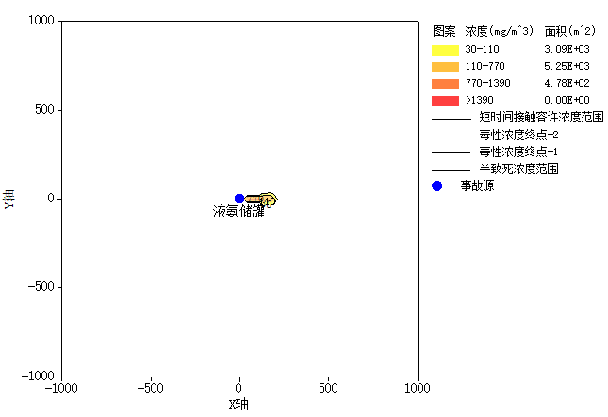
泄漏10min时：
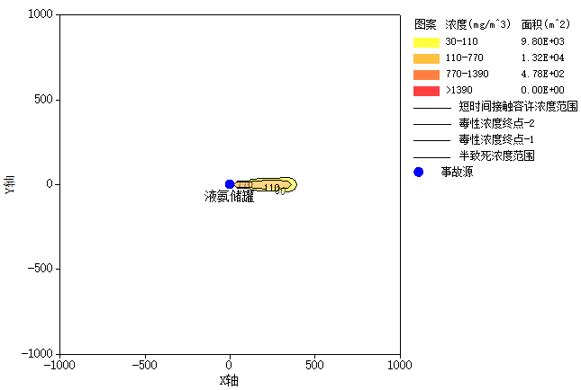
泄漏15min时：
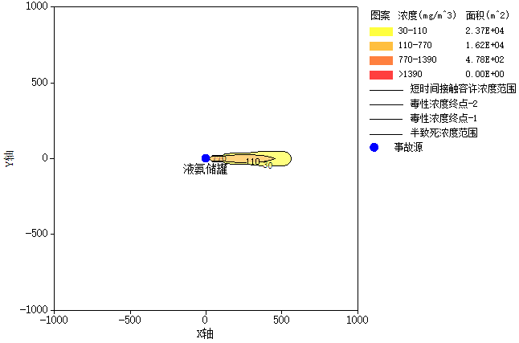
泄漏20min时：
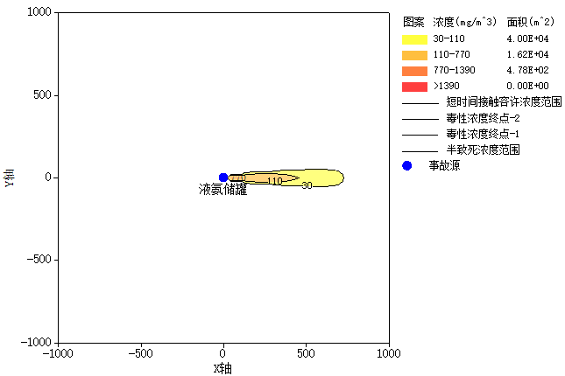
泄漏25min时：
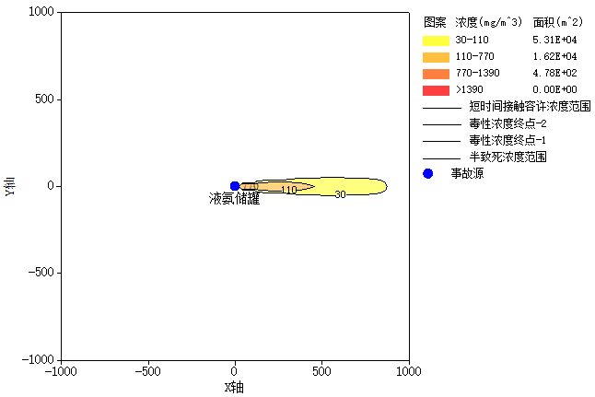
泄漏30min时：
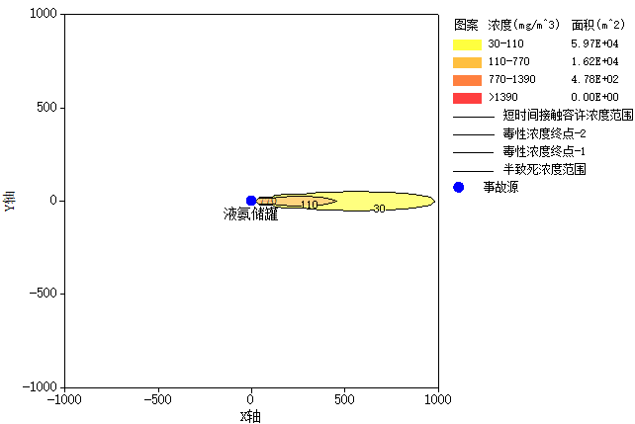
泄漏60min时：
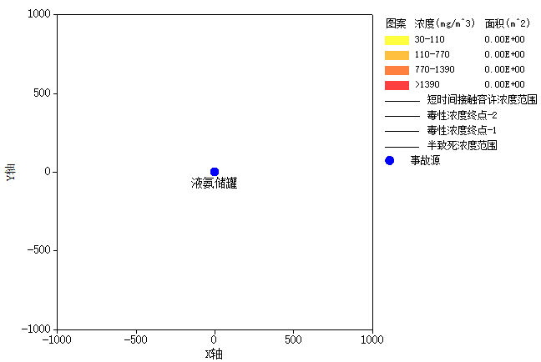

②爆炸事故
最不利气象条件下，爆炸事故导致氨气扩散对大气环境的影响分析如下：
表7.4-8 爆炸事故导致的扩散对下风向的影响范围预测结果表
危险物质 | 最不利气象条件大气环境影响
氨气 | 预测时刻（min） | 最大落地浓度（mg/m³） | 出现距离（m） | 半致死浓度范围（m） | 短时间接触容许浓度范围（m） | 毒性终点浓度-1（m） | 毒性终点浓度-2（m）
氨气 | 5 | 257790.5970 | 31.3 | 350.9 | 392.6 | 358.3 | 379.7
氨气 | 10 | 257790.5970 | 31.3 | 662.9 | 750.3 | 679.8 | 724.9
氨气 | 15 | 15274.5382 | 356.8 | 956.4 | 1098.2 | 986.8 | 1059.5
氨气 | 20 | 5090.3778 | 704.1 | 1235.6 | 1440.8 | 1285.7 | 1388.9
氨气 | 25 | 2656.6450 | 1056.5 | 1492.1 | 1779.3 | 1575.0 | 1713.7
氨气 | 30 | 1770.4485 | 1403.4 | 1686.2 | 2114.5 | 1853.5 | 2034.8
氨气 | 60 | 461.7705 | 3404.8 | / | 4079.5 | / | 3901.8

预测结果表明：爆炸导致的氨气扩散事故，最不利气象条件下，下风向最大落地浓度最大值为257.79g/m³，出现距离为31.3m，半致死浓度范围最远为1686.2m，短时间接触容许浓度范围最远4079.5m，毒性终点浓度-1影响最远距离为1853.5m，毒性终点浓度-2影响最远距离为3901.8m，影响范围超出厂区，对周边环境造成一定的影响。
泄漏事故影响范围示意图见下表：
表7.4-9 影响范围示意图
爆炸5min时：
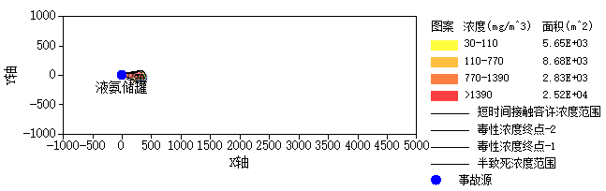
爆炸10min时：
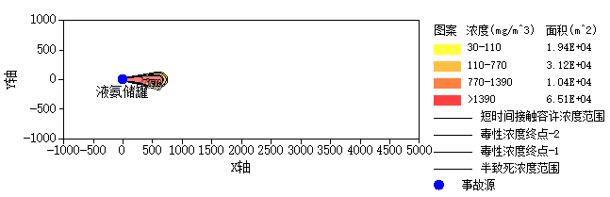
爆炸15min时：
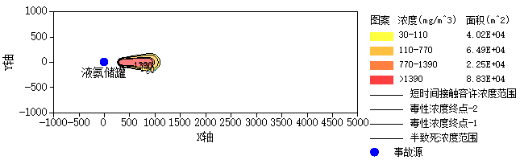
爆炸20min时：
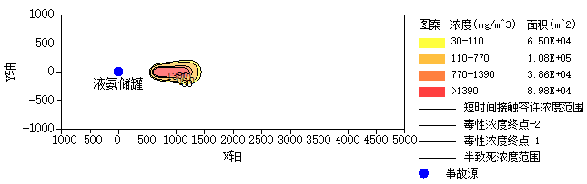
爆炸25min时：
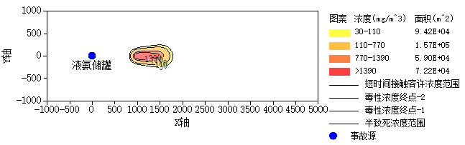
爆炸30min时：
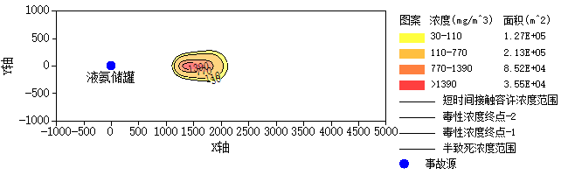
爆炸60min时：
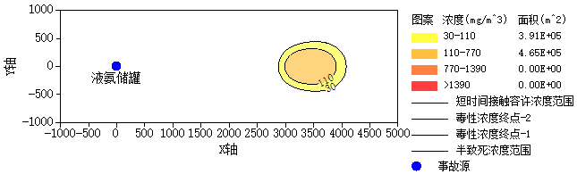

2.水环境影响分析
在液氨泄露事故处置过程中，液氨挥发进入大气环境是一种必然结果，但是否会随水介质外泄进入环境则取决于诸多因素。氨泄漏处置过程中潜在的外泄途径就是事故处置水的外泄途径。
为防止这种事故风险的发生，本项目采取相应的风险防范措施，严格落实如下：罐区设置1.2m高围堰、336m³事故池，场地防渗，事故处置水可以得到有效控制，不会对外部水环境造成影响。
现液氨罐区储罐容积63m³，事故池容积为150m³，根据企业安全评价报告可知，满足喷淋废水收集要求；本项目新建罐区事故池容积为336m³，液氨储罐容积为16m³，事故池容积可满足喷淋废水收集要求，确保事故状态下废水不外排。
7.5环境风险管理
7.5.1风险防范措施
7.5.1.1设计中采用安全防范措施
1.总图布置和建筑安全防范措施
（1）总图布置
①厂区内设备与周边建（构）筑物的距离，应根据《建筑设计防火规范》（GB50016-2014）和《工业企业设计卫生标准》（GBZ1-2010）的要求，明确与相邻工厂及设施的安全间距。
②本项目的设计与施工应有相应资质的单位承担，并严格执行相关国家法规及技术标准。
③厂区内道路根据交通、消防和功能分区要求进行布置，确保消防和急救车辆畅通无阻。
④厂区应明确变配电间的设计。
（2）建筑安全
①本项目建（构）筑物耐火等级均为二级以上。
②本项目均采用独立钢筋混凝土基础，砖条型基础。
③设备基础根据受力大小，分别采用C25素砼和钢筋砼设备基础。
④罐区采取防水或排水措施，在罐区上方设置防晒罩棚及液氨罐应单罐单堤设置，罐区应严格按照《储罐防火堤设计规范》（GB50351-2014）设计施工。
7.5.1.2工艺设计安全防范措施
（1）设计中选用安全可靠的工艺技术设备，根据国内外同类装置的生产经验，整个生产工艺是安全可靠的。设计时选择质量好的阀门和管件，保证装置长期、稳定、安全运行。
（2）生产过程的安全监控防范措施
设计应考虑在关键设备设置安全监控系统，尽量对生产过程中的工艺参数进行集中控制、报警和监视，以实现安全、可靠、准确的生产过程控制。
本项目液氨罐区设置自动检测报警和自动喷淋设施，有毒气体检测器检测到氨气泄漏时，报警系统响应，人员迅速反应，同时液氨管道气动开关阀自动关闭，实现远程关闭进料，自动喷淋设施启动，确保了人员和环境安全。
7.5.1.3危险化学品贮运安全防范措施
（1）储罐设计、选型、制造、安装、修理、验收必须符合要求。
工程地基应根据工程地质勘察情况，针对探明的一般地基、软土地基、特殊土地基情况，提出相应的地基处理方法；还应作场地和地基的地震效应评价，避免建在软硬不一的地基上或活动性地质断裂带的影响范围内。
（2）罐基础必须具有足够的整体稳定性、均匀性和足够的平面抗弯刚度，罐壁正下方基础构造的刚度应予加强，支持底板的基床应富于柔性以吸收焊接变形，宜设防水隔油层和漏油信号管。
（3）应有防腐蚀措施；罐底外壁、罐底内壁、罐壁等防腐必须符合要求。
7.5.1.4消防设计安全防范措施
依据《消防给水及消火栓系统技术规范》GB50974表3.2.2，该项目生产装置同一时间内的火灾次数为一次。
根据《消防给水及消防栓系统技术规范》GB50974-2014第3.3、3.4、3.5条规定，消防用水量按界区内消防需水量最大一座建筑物计算。
根据《消防给水及消火栓系统技术规范》GB50974-2014第3.4.5条第2款，储罐区的室外消防栓的设计流量为15L/s。
根据规范设置足够数量的手提式干粉灭火器，用于对初期火灾的控制及小火灾的扑灭。灭火器设置在位置明显和便于取用的地方，便于快速应急使用。手提式灭火器布置在灭火器箱内，每个设置点的灭火器不少于2具。
7.5.1.5电气仪表安全防范措施
（1）配电室应有防止雨雪和小动物从采光窗、通风窗、门、电缆沟等进入室内的措施。
（2）配电间不应设在爆炸危险场所内及其正上方或正下方，不宜设在有火灾危险场所的正上方或正下方；不应设在厕所、浴室或其他经常积水场所的正下方；且不宜与上述场所相毗邻。
（3）配电室应采用自然通风并设机械通风装置。
（4）配电室应设防火门，并应向外开启。
（5）电力电缆不应和输送易燃液体管道、热力管道敷设在同一管沟内。
（6）架设临时用电线路380V绝缘良好的的橡皮临时线悬空架设距地面：室内不少于2.5m，室外不少于3.5m。
（7）配备电气安全工具、如绝缘操作杆、绝缘手套、绝缘鞋、验电器在等。
（8）电气作业人员上岗，应按规定穿戴好劳动保护用品和正确使用符合安全要求的电气工具。
（9）电气设备必须有可靠的接地（接零）装置，防雷和防静电设施必须完好。每年应定期检测。
（10）为防止触电伤害事故，高压配电柜前、应铺高压绝缘橡皮垫。低压配电柜前、应铺绝缘皮垫。变配电所应配置有高压绝缘手套、绝缘靴等辅助绝缘用具，对操作人员应配绝缘鞋、护目镜等。
（11）对会产生静电积累的设备、管道采取可靠的防静电措施。
（12）电气防爆根据生产特点和物料性质，严格划分作业场所的火灾危险等级，并选用相应的电气仪表。
7.5.1.6防火防爆安全防范措施
（1）各生产装置的在防爆区域内的所有金属设备、管道、储罐等都必须设计静电接地装置，且接地电阻符合规范要求。
（2）根据生产特点配置必要的静电检测仪器、仪表。
（3）生产装置的防雷设计应根据生产性质、环境特点以及保护设施的类型，设计相应防雷设施。
（4）有火灾爆炸危险的装置、露天设备、储罐、电气和建（构）筑物应设计防直击雷装置。
（5）灭火器应设置在位置明显和便于取用的地点,且不影响安全疏散。
（6）灭火器的摆放应稳固，其铭牌应朝外。手提式灭火器宜设置在灭火器箱内或挂钩、托架上，其顶部离地面高度不应大于1.50m；底部离地面高度不宜小于0.08m。灭火器箱不得上锁。
（7）计算单元内配置的灭火器数量不得少于2具。每个设置点的灭火器数量不宜多于5具。
（8）消防车道的净宽度和净空高度均不应小于4.0米，若设有供消防车停留的空地，其坡度不宜大于3%，消防车道与厂房（仓库）之间不应设置妨碍消防车作业的障碍物。
（9）防火间距内无易燃物、仓库毒物堆积。
（10）设备维修等有限空间作业，应严格执行受限空间作业制度。
（11）该项目储罐区、氨水制备区和充装间等设为防火防爆区，应采用防爆等级不低于ExdIIBT1电气设备，储罐进行防静电接地。
（12）火灾爆炸、有毒、腐蚀危险场所应设置严禁烟火、小心中毒、小心灼伤等标志，危险区设置警示标志牌。
（13）在厂区周围应设置防火隔离带。
7.5.2预防和减缓危害措施
项目主要危险因素为液氨泄漏产生的爆炸、中毒事故。储罐上方设置自动探测报警仪器及喷淋设施。
（1）在储罐区下方设置事故池1座（容积为336m³），一旦发生泄漏或事故，喷淋设施将自动启动对储罐进行喷淋，吸收泄漏氨气，废水流入事故池。事故池设为地下式，便于废水自流入，并保持事故池日常处于空置状态。事故应急处理后的地面冲洗水、设备管道冲洗水均必须进入事故池；收集的含氨废水按相关要求处置，不外排。
（2）本项目将生产区所有地面进行硬化处理，由前文可知，罐区、事故池、装卸车区等为一般防渗区，渗透系数＜1×10⁻⁷cm/s，以阻止泄漏到地面和事故池中的污染物进入地下水中。
此外，罐区上方设置防晒罩棚；设置排水管道，以便将事故水收集于事故池内。
（3）配备防毒服和自给氧气呼吸器，防冻手套、堵漏工具，注意储氨管道的维护。
（4）加强管理，保护空气中的湿度。
（5）对安全生产防爆工作要建立健全责任制，应将此项工作列入计划，进行布置、检查、总结、评比。对事故要进行调查研究、进行技术分析、总结经验教训。
（6）储罐应设置防晒、冷却水喷淋降温设施。
（7）在储罐30m以内，严禁堆放易燃、可燃物品。
（8）储罐区、装卸区应与辅助生产区及办公区分开布置。
7.5.3液氨泄漏事故的应急对策
1.泄漏发生后可采取如下急救措施
皮肤接触：立即脱去污染的衣着，应用2%硼酸液或大量清水彻底冲洗。就医。眼睛接触：立即提起眼睑，用大量流动清水或生理盐水彻底冲洗至少15分钟。就医。
吸入：迅速脱离现场至空气新鲜处。保持呼吸道通畅。如呼吸困难，给输氧。如呼吸停止，立即进行人工呼吸、就医。
2.泄漏发生后可采取如下泄漏应急处理
（1）根据现场情况划分警戒区，处置车辆和人员一般停靠在较高地势和上风（或侧上风）方向。
（2）处置人员的应采取必要的个人防护措施，在处置泄漏或有关设备时，应穿着隔绝式防化服，佩戴空气呼吸器。直接接触液氨时，应穿着防寒服装。紧急时也可穿棉衣棉裤，扎紧裤袖管，并用浸湿口罩捂住口鼻。
（3）应迅速清除泄漏区的所有火源和易燃物，并加强通风。
（4）对泄漏的液氨应使用雾状水、开花水流驱散。处置时应尽量防止泄漏物进入水流、下水道或一些控制区。
（5）如发生火灾时应用雾状水、开花水流、抗溶性泡沫、砂土或CO₂进行扑救，同时注意用大量的直射水流冷却容器壁。若有可能，应尽快将可移动的物品转移出火场。若出现容器通风孔声音变大或容器壁变色等危险征兆，则应立即撤退。
7.5.4环境风险应急预案
根据项目的性质，本次评价建议，该项目建成运营前，应对厂区突发环境事件应急预案进行修订完善。
对于本项目可能造成环境风险的突发性事故制定应急预案纲要，见表7.5-1，供项目决策人参考。
表7.5-1 环境风险突发事故应急预案
序号 | 项目 | 内容及要求
1 | 危险源情况 | 详细说明危险源类型、数量、分布及其对环境的风险
2 | 应急计划区 | 危险目标：储罐区、生产区、环境保护目标等
3 | 应急组织机构、人员 | 工厂、地区应急组织机构、人员；同时须将本单位重大危险源及有关安全及应急措施报告当地人民政府及有关部门，以便政府及其有关部门能够及时掌握有关情况，及时调动救援力量
4 | 预案分级响应条件 | 规定预案的级别及分级响应程序
5 | 应急救援保障 | 应急设施，设备与器材（自给正压式呼吸器、防毒服）等
6 | 报警、通讯联络方式 | 应急报警通讯方式为电话，发现事故者应立即向调度室、各救援队报警，通知各有关单位采取紧急措施，迅速查明事故原因，防止事故扩大；设置警戒线，封锁有关道路，制止无关人员进入，指挥各种抢救车辆，安排好群众疏散路线
7 | 应急环境监测、抢险、救援及控制措施 | 由专业队伍负责对事故现场进行侦查监测，对事故性质、参数与后果进行评估，为指挥部门提供决策依据
8 | 应急检测、防护措施、清除措施和器材 | 事故现场、邻近区域、控制防火区域，控制和清除污染措施及相应设备
9 | 人员紧急撤离、疏散，应急剂量控制、撤离组织计划 | 事故现场、工厂邻近区、受事故影响的区域人员及公众对毒物应急剂量控制规定，撤离组织计划及救护，医疗救护与公众健康
10 | 事故应急救援关闭  程序与恢复措施 | 规定应急状态终止程序；事故现场善后处理，恢复措施；邻近区域解除事故警戒及善后恢复措施
11 | 应急培训计划 | 应急计划制定后，平时安排人员培训与演练
12 | 公众教育和信息 | 对邻近地区将本项目有关风险事项风险告知公众，开展公众教育、培训和发布有关信息
13 | 记录和报告 | 设应急事故专门记录，建立档案和报告制度，设专门部门负责管理
14 | 附件 | 准备并形成环境风险事故应急处理有有关的附件材料

7.6环境风险评价结论
本项目涉及有毒物质，生产过程使用量及存贮量比较大，具有潜在的事故风险，评价认为主要是泄漏的事故性排放。在采取相应的安全措施后，储罐区发生液氨泄露事故时，对周围环境敏感点会造成一定的不利影响。此外，项目还必须从建设、生产、贮运等各方面采取积极措施，确保安全生产。为了防范事故和减少危害，需制定灾害事故的应急预案，以控制事故和减少对环境的危害。
因此，本项目在认真落实工程拟采取的安全措施及评价所提出的安全设施和安全对策后，可以将本工程的风险发生概率降低，一旦发生风险事故后，建设单位在严格执行环境风险应急预案抢救措施的前提下，可以将风险损失降低到最小程度。
本项目建成运行后，液氨装卸次数是原来的1.92倍，突发环境事件发生的概率比原来增加；液氨的存储量由原来的36t降低为8.16t，最大可信事故的影响后果比原来减小。
综上所述，本项目采取有效事故预防措施后的环境风险水平是可接受的。

附表

建设项目污染物排放量汇总表
项目  分类 | 污染物名称 | 现有工程排放量（固体废物产生量）① | 现有工程许可排放量② | 在建工程排放量（固体废物产生量）③ | 本项目排放量（固体废物产生量）④ | 以新带老削减量（新建项目不填）⑤ | 本项目建成后全厂排放量（固体废物产生量）⑥ | 变化量⑦
废气 | 氨气 | 0.751 | / | / | 0.748 | 0.751 | / | -0.003
废水
一般工业
固体废物
危险废物 | 废液压油 | 0.02t | / | / | 0.02t | 0.02t | 0.02t | 0
注：⑥=①+③+④-⑤；⑦=⑥-①

